МИНИСТЕРСТВО СЕЛЬСКОГО ХОЗЯЙСТВА РОССИЙСКОЙ ФЕДЕРАЦИИ ФГБУ «Россельхозцентр»
Филиал ФГБУ «Россельхозцентр» по Краснодарскому краю
СИГНАЛИЗАЦИОННОЕ СООБЩЕНИЕ РОССЕЛЬХОЗЦЕНТРА  № 22 от 26.04.2024 г. | 
350051, Краснодарский край, г. Краснодар, ул. Рашпилевская,329
тел. (861) 224-72-31, e-mail: otdelzr23@yandex.ru

Клоп вредная черепашка

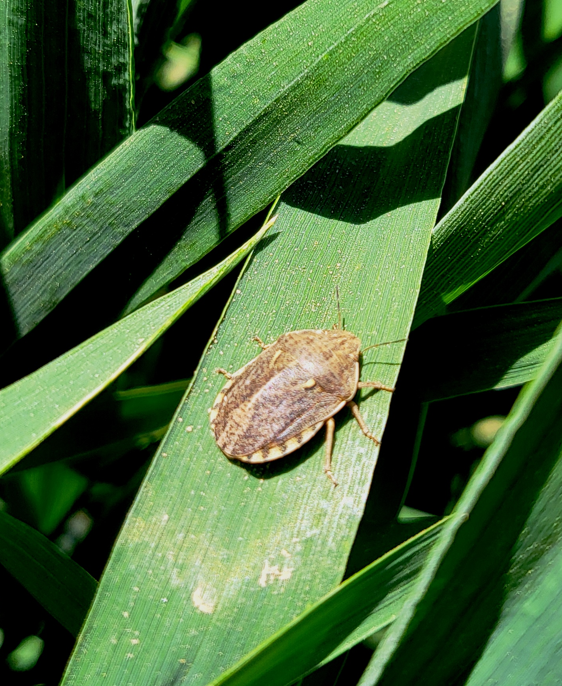
Вредная черепашка относится к числу особо опасных вредителей, имеющих карантинное значение для стран – импортеров зерна.
В настоящее время продолжается заселение посевов озимых зерновых культур и питание вредителя, спаривание и начало откладки яиц. При питании взрослые клопы прокалывают хоботком основание стебля. Эти уколы в фазу выхода в трубку вызывают гибель центрального листа и отмирание поврежденного стебля. Позже уколы клопа в стебель и колос вызывают частичную или полную белоколосость. Повреждения взрослыми клопами при высокой численности могут вызвать гибель от 10 до 40 % стеблей.
При выявлении 2-4 экз./м² клопов необходимо провести защитные мероприятия препаратами согласно «Каталогу…».

Важно! Применение пестицидов и агрохимикатов в сельскохозяйственном производстве проводится только после предварительного обследования сельскохозяйственных угодий.
Строго соблюдать регламент применения, правила личной гигиены и техники безопасности.



Информационный канал
Телеграмм www.rsc23.ru

